Содержание

0.1 Author
author: name: Семенченко Татьяна Сергеевна email: 1032253509@rudn.ru affiliation: - name: Российский университет дружбы народов country: Российская Федерация postal-code: 117198 city: Москва address: ул. Миклухо-Маклая, д. 6

0.2 Title
title: “Отчёт по лабораторной работе №3” subtitle: “Архитектура компьютера” license: “CC BY”

1. Цель работы
Научиться оформлять отчеты с помощью языка разметки Markdown.

2. Задание
Сделать отчет по предыдущей лабораторной работе в формате Markdown.

3. Выполнение лабораторной работы

3.1 Создание отчета
Снимки экрана по выполнению лабораторной №2 заранее прикрепила на GitHub и обновила репозиторий (рис. 1).
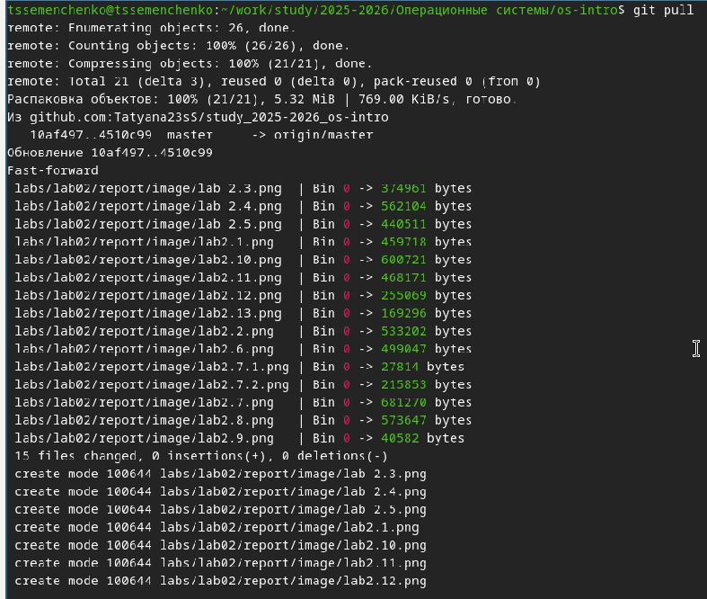
Рисунок 1: Обновление репозитория
Перешла в папку репорт и просмотрела файлы, которые там есть. Создала копию файла os-intro-lab02-report.qmd (рис. 2).
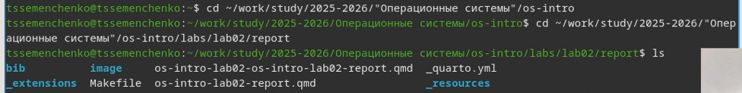
Рисунок 2: Создание копии

Рисунок 3: Открытие файла
Редактирую шаблон отчета под себя в консоли Linux (рис. 4).
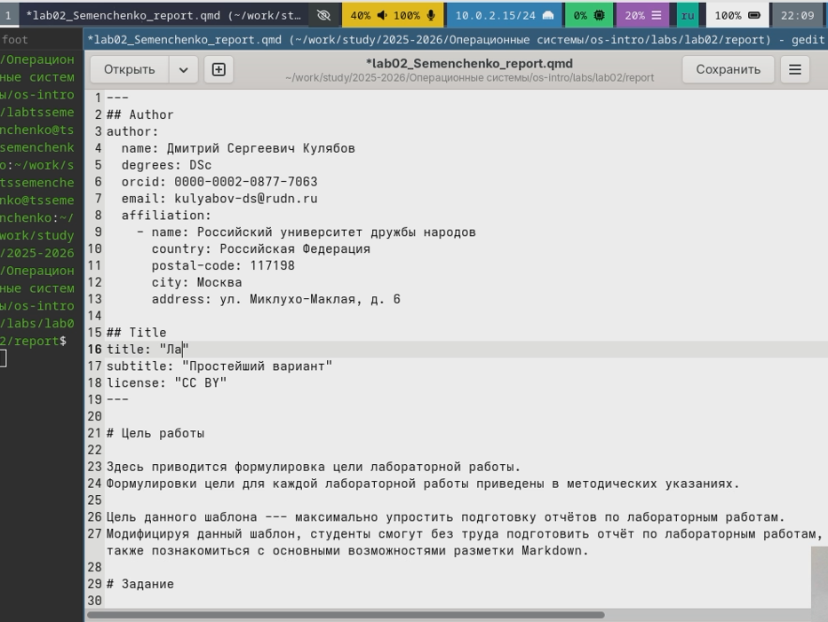
Рисунок 4: Редактирование
Ввожу команду make и конвертирую отчет в форматы pdf и docx. Переименовываю папку output и отправляю файлы в репозиторий на Github (рис. 5).
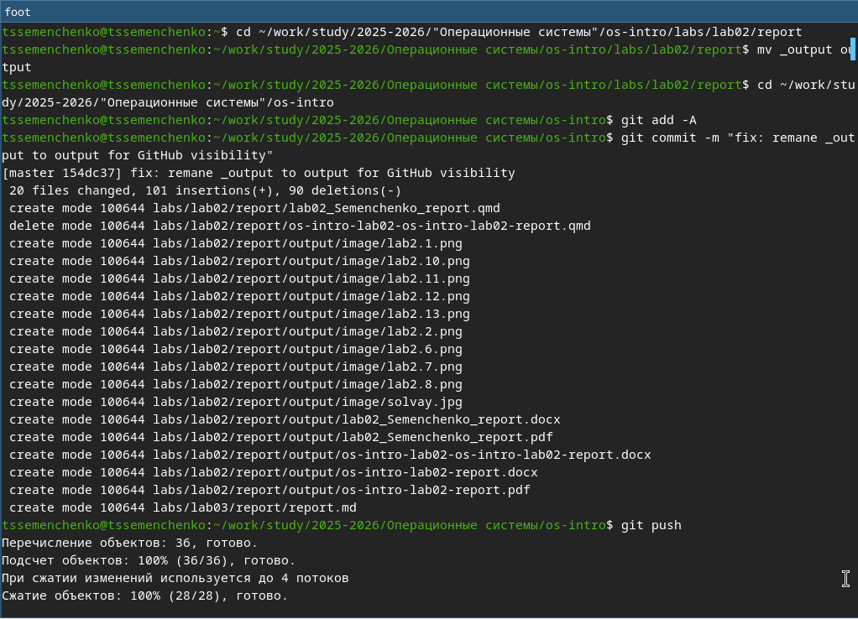
Рисунок 5: Демонстрация команд

4. Выводы
В ходе работы получены навыки работы в Markdown и навыки оформления отчётов, а также работа с конвертацией файла в pdf и docx через quarto.

